Звіт

професійної спільноти класних керівників 5-9 класів

за І семестр 2024 н. р

*“ Лише творчий вчитель*

*може бути джерелом*

*успіху своїх вихованців ”.*

*В.Сухомлинський*

Головним і найважливішим завданням класного керівника є сприяння формування особистості учня, розвитку його задатків, можливостей, здібностей і талантів, а також його соціалізації, залучення до сфери суспільно-соціальних відносин.

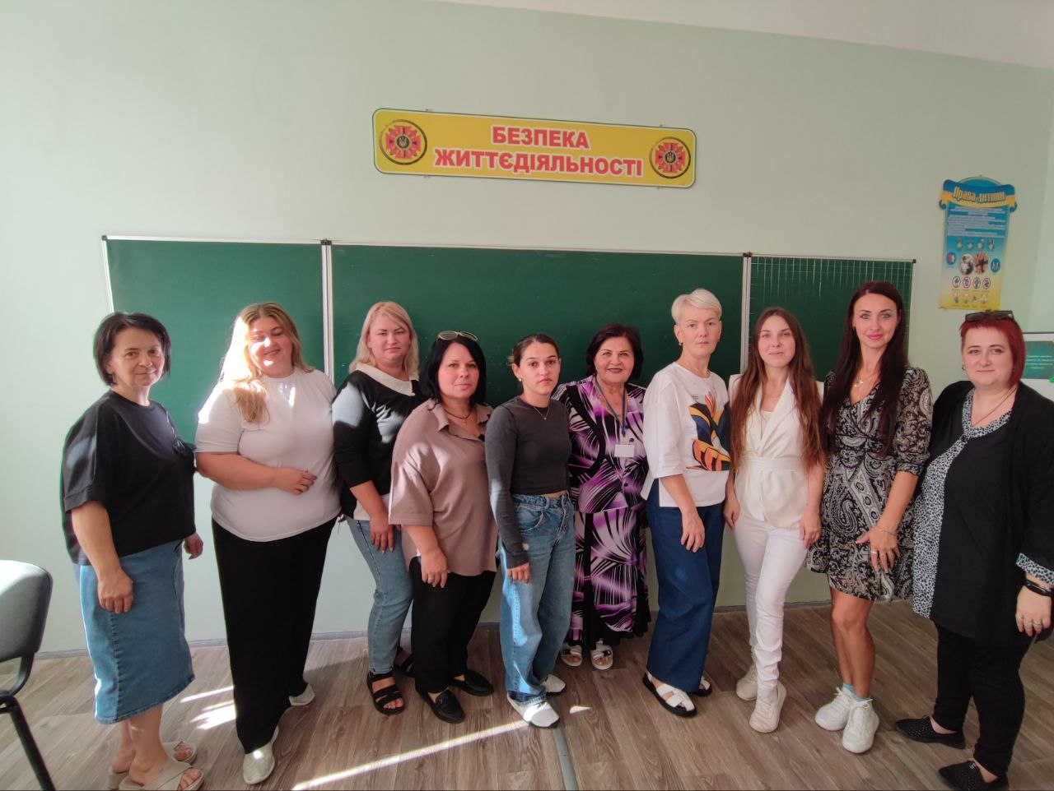

Колектив – це організована форма об'єднання людей на основі цілеспрямованої діяльності.

Колектив має пройти такі 4 стадії:

* створення активу
* поширення впливу активу на колектив
* вирішальний вплив громадської думки більшості
* самовиховання як вищий тип виховання в колективах підлітків і старшокласників.

На всіх стадіях розвитку учнівського колективу педагоги цілеспрямовано працюють над його згуртуванням

Важливою у цій роботі є система послідовних цілей, досягнення яких зумовлює перехід від простого задоволення результатами роботи до глибокого почуття обов'язку.

Школа є тією, лабораторією, де навчають і виховують, відкривають можливості кожної дитини, допомагають їй розвивати власні здібності і потреби.

Особистістю можна назвати людину, яка досягла такого рівня [соціального розвитку](http://uk.wikipedia.org/wiki/%D0%A1%D0%BE%D1%86%D1%96%D0%B0%D0%BB%D1%8C%D0%BD%D0%B8%D0%B9_%D1%80%D0%BE%D0%B7%D0%B2%D0%B8%D1%82%D0%BE%D0%BA) і самосвідомості, який дозволяє їй знаходити і обирати серед цінностей культури особистісні смисли, самостійно виконувати відповідну перетворювальну діяльність, свідомо і відповідально здійснювати саморегуляцію діяльності й поведінки.

Упродовж І семестру класні керівники взяли участь у багатьох заходах навчально-виховного спрямування, національно-патріотичного виховання та розвитку культури дітей.

Сприяли розвиткові навичок в учнів академічної доброчесності, проводили інструктажі з правил безпеки під час освітнього процесу та на канікулах, вели години спілкування, єдині уроки та батьківські збори, брали участь у благодійних акціях і звісно відвідали чимало цікавих заходів та екскурсій разом з учнями.

**Перелік заходів проведених класними керівниками 5-9 класів впродовж І семестру:**

1. "Перемагає той, хто пам’ятає” – тема цьогорічного Першого уроку, який приурочений до Дня пам’яті захисників України, які загинули в боротьбі за незалежність, суверенітет і територіальну цілісність України було проведено 2 вересня 2024 року

https://www.facebook.com/share/p/1DWayYB3Zp/

2. В рамках акції "Соняхи пам'яті" 4 вересня 2024 року в гімназії був проведений урок мужності із військовослужбовцем головним сержантом Станіславом Сінкевичем та військовим капеланом отцем Назарієм Гагалюком , які проходять службу в 108 батальйоні 10 гірсько-штурмової бригади "Едельвейс".

Розмова про сьогодення України не залишила байдужим жодного учня. Кожного дня дякуємо нашим захисникам і захисницям за мирне небо.

Учні 5-7 класів впродовж тижня виготовляли «соняшники»

<https://www.facebook.com/share/p/1A18Jdgwdt/>

<https://www.facebook.com/share/p/1Eecdj6sbM/>

3. 12 вересня 2024 року в Чернівецькій гімназії 19 класні керівники провели єдиний урок з правил дорожнього руху в рамках Місячника безпеки дорожнього руху "Увага! Діти на дорозі!"

<https://www.facebook.com/share/p/151dSvHaAJ/>

<https://www.facebook.com/share/p/19rybf4GCV/>

4. Учні та вчителі долучилися до обласної акції "Гімн української ідентичності 2024 "та заспівали пісню "Червона рута" Володимира Івасюка. Сьогодні, 13 вересня, виповнюється 54 роки від першого публічного виконання пісні.

<https://www.facebook.com/share/v/15P9K4dTeM/>

5. 18 вересня 2024 року в Чернівецькій гімназії 19 відбулась зустріч Батьківського самоврядування.

Толерантне, відкрите спілкування з батьківською громадськістю з питань організації освітнього процесу, медичного обслуговування та здорового харчування, психолого-соціального супроводу в школі ще раз підтвердило, що тільки спільними зусиллями педагогів, учнів та батьків, навіть в надзвичайно тривожних та нелегких умовах, можна досягати успіху.

Батьківському колективу було представлено інспектора СОБ Блащук Юлію Іванівну, яка розповіла про аспекти своєї роботи у гімназії.

<https://www.facebook.com/share/p/15dWBjnCEA/>

6. 21 вересня у світі відзначають Міжнародний день миру та День миру в Україні. Цей день є символом надії та співчуття для мільйонів людей, які прагнуть завершення збройних конфліктів та побудови суспільства без війн і страждань.

Напередодні Міжнародного дня миру вчитель історії Ковалюк І.П. спільно з інспектором СОБ Блащук Ю.І та класними керівниками 6-х класів Сірман Г.С., Андрійчук С.С. провели інтерактивний урок - майстер - клас із виготовлення "голуба миру"- символа цього дня.

<https://www.facebook.com/share/p/1DUUQ6dnAr/>

7. Трагедія Бабиного Яру…

29-30 вересня 1941-го – дні, коли було здійснено найкривавішу розправу над невинними людьми. Лише за цей час в урочищі вбили 34 тисячі київських євреїв! А впродовж двох років німецької окупації у Бабиному Яру стратили близько ста тисяч людей. Знищували не лише представників єврейської національності, вбивали українських патріотів, полонених і цивільних, ромів, пацієнтів психіатричної лікарні, в’язнів концтаборів.

<https://www.facebook.com/share/p/1DENxtayy6/>

8. Учні гімназії на чолі з учнівським самоврядуванням 1 жовтня 2024 року щиро привітали з Днем захисника України всіх, хто бореться зараз.

<https://www.facebook.com/share/p/1DkQWatmwm/>

[https://www.facebook.com/share/v/15t8BAgexP/](https://www.facebook.com/share/p/1DkQWatmwm/)

9. У першу суботу жовтня чернівчани відзначали День свого рідного міста. У 2024 році Чернівцям 616 років.

<https://www.facebook.com/share/p/18BWpecLYV/>

10. Чернівці – це місто, яке зачаровує з першої хвилини знайомства, тому 10 жовтня 2024 року відбулася екскурсія у компанії пана Ярка – позитивного екскурсовода, амбасадора Буковини.

<https://www.facebook.com/share/v/1AhGNLp6iq/>

11. 18 жовтня і 24 жовтня 2024 року відбулися перший та другий турищорічного осіннього ярмарку на підтримку ЗСУ

Дякуємо всім, хто долучився.

Разом до перемоги!

[https://www.facebook.com/share/p/1K7XvJDEic/](https://www.facebook.com/share/p/1K7XvJDEic/%09)

<https://www.facebook.com/share/p/161WHdA5hj/>

12. Осінні канікули були насичені екскурсіями містом

<https://www.facebook.com/share/p/1GjckjBCDx/>

<https://www.facebook.com/share/p/158PsDpbyL/>

13. 15 листопада 2024 року проведено з учнями Єдиний Національний урок "Безпечна дорога додому" в Чернівецькій гімназії 19

<https://www.facebook.com/share/p/15UkVv8B7U/>

14. 20 листопада 2024 року класними керівниками були проведені години спілкування "1000 днів війни", адже це: 1000 днів стійкості1000 днів мужності1000 днів єдності 1000 днів, протягом яких кожен українець став частиною великої боротьби за свободу.1000 днів війни - це 33 місяці мужності,це 143 тижні спротиву,це 24000 годин відваги та єдності.

<https://www.facebook.com/share/p/17RPypMCWc/>

15. День Гідності та Свободи — знакове державне свято, встановлене на честь початку двох революцій: 2004-го та 2013 років. Тому у 5-9 класах були проведені години спілкування.

Цей день — символ творення новітньої історії держави, пам’ятна дата, що вшановує мужність та патріотизм українців, які відстояли свої споконвічні цінності: свободу, демократію та європейськість.

<https://www.facebook.com/share/p/1BiBpgmqf2/>

16. Щороку наприкінці листопада в Україні проводиться День пам'яті жертв Голодомору. У цю скорботну дату ми вшанували пам'ять мільйонів українців, які померли через влаштований радянською владою штучний голод. 31 країна світу визнала Голодомор актом геноциду проти українського народу.

З приводу цієї дати були проведені години спілкування

<https://www.facebook.com/share/p/1TfNTE5dbg/>

17. З 2 по 6 грудня 2024 року в Чернівецькій гімназії 19 проходив насичений та змістовний тиждень під гаслом "Всі ми рівні – всі ми різні!". Упродовж тижня було проведено ряд заходів: уроки доброти в 1-9 класах, перегляд відеороликів " Ігри нескорених", майстер-класи з виготовлення новорічних прикрас та оздоблення солодких пряників.

Пам'ятаймо, ми всі люди, всі мріємо бути щасливими та здоровими.

<https://www.facebook.com/share/p/18V7jjXGt4/>

18. Інформаційна кампанія "16 днів проти насильства", яка проходила в різних класах

<https://www.facebook.com/share/p/1EmVwaBU1s/>

19. Напередодні свят учні 5-7 класів гімназії №19 підготували вітальні листівки.

Дякуємо, дорогі наші, захисники та захисниці за можливість святкувати Різдво Христове та Новий Рік.

Перемоги в 2025 році.

<https://www.facebook.com/share/p/15bHBxcsdN/>

Отже, класне керівництво – це не робота, це спосіб життя. Переконана, що у стосунках з вихованцями має бути більше людського спілкування: радіти успіхам кожного вихованця, поділяти їх засмучення, вчити вірити в майбутнє, добиватися успіхів і позитивних зрушень у навчанні, в організованості, у будь-якій колективній справі.

А починати мабуть треба з самоврядування. Беручи участь в класному самоврядуванні, кожен вихованець відчуває співпричетність до вирішення завдань, поставлених перед класом, має можливість визначити своє місце і реалізувати свої здібності.

Класний керівник – не просто вчитель, він – вихователь, який бачить всю складність дитячого життя, розрізняє біди і радощі дітей не тільки в школі, але і вдома. Узгоджені дії батьків і класного керівника в питаннях виховання їхніх дітей, кваліфікована допомога і підтримка у важких педагогічних і життєвих ситуаціях, інформованість батьків про навчальний процес в класі, справедливе вирішення конфліктів – все це найважливіші умови позитивної репутації класного керівника, школи серед батьків.

У будь-який час класний керівник служив і продовжує служити особливим маяком для своїх учнів, направляючи не тільки їх знання, а й думки в правильне русло. Поштовхом його самоосвіти завжди були учні, почуття власної гідності в умінні захопити і зацікавити їх. Він завжди прагне дізнатися щось нове і донести це до вихованців як частину культури.

Розширення культурного кругозору, розвиток інтелекту – це нова вимога життя, що пред'являється до педагога. Класний керівник повинен відповідати високим вимогам сучасного світу і вміти впроваджувати нові технології навчання і виховання у навчальний процес, володіти комп'ютером, вміти працювати в глобальній мережі. Він повинен постійно вчитися. Вчитися не тільки завдяки новим освітнім програмам, на курсах підвищення кваліфікації, але вчитися також і у своїх вихованців.